Aleksandra Hint
VOK1 lajiosa
01/2025 Pajulahti

Yleisimmät lämmittelyt jousiammunnassa: esimerkkejä
Kuminauhalla:
- Kuminauhalla käden pyöritykset
- Ylätalja
- Alatalja (soutu)
- Olkapäiden nostot sivulle
- Olkapäiden nostot eteen
- Ojentajan aktivointi
- Kuminauhapunnerrus
- Maastaveto
- Ristiin nosto
- ”T”
- Ammuntasuoritukset + ammuntasuoritukset kuminauha toisen jalan alla
- Lapatuen hakeminen + vatsalihasten aktivointi sivulankussa + kuminauhalla laukaisuharjoitus
Olkapäiden vahvistavia liikkeitä:
- Olkapään ulkoinen kierto
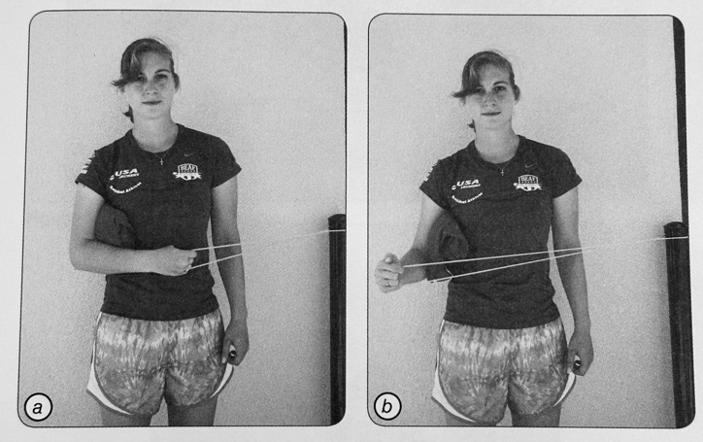
- Olkapään sisäinen kierto
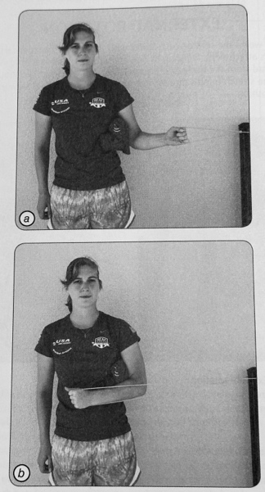
- Lapaluun työntö
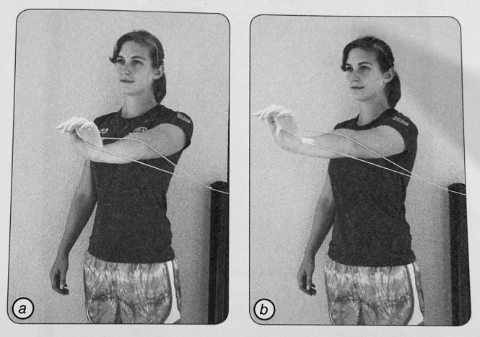
- Lapaluun veto
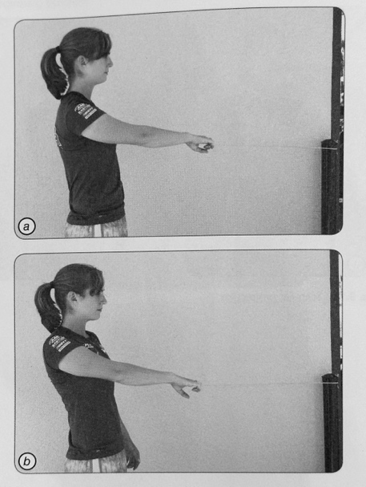
- Olkapään ojennus
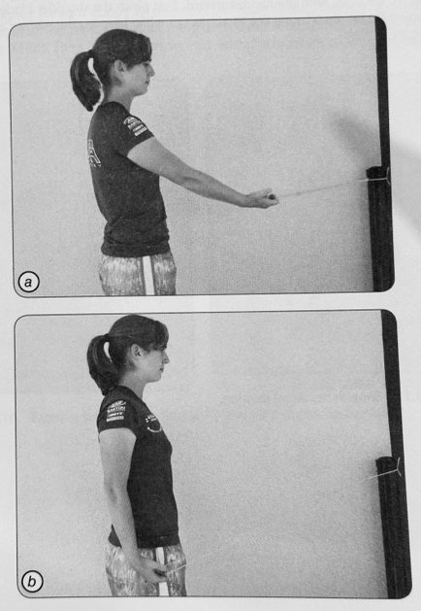
- Synkronoitu ulkoinen olkapään kierto
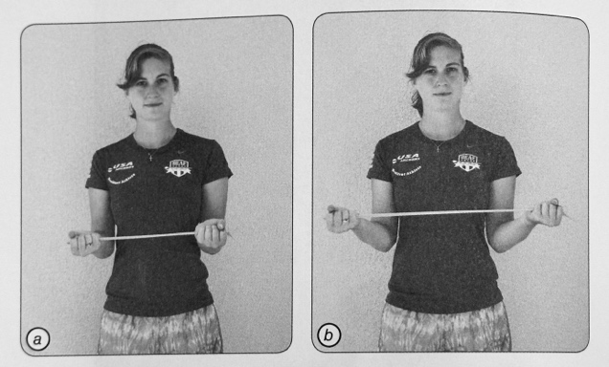
- Ulkoinen olkapään kierto 90 asteen kulmassa
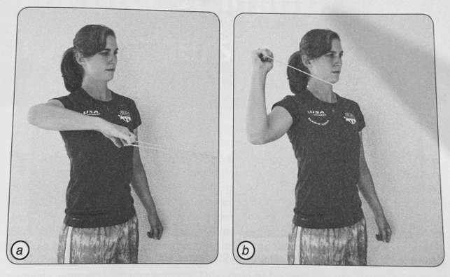
- Sisäinen olkapään kierto 90 asteen kulmassa
Ilman kuminauhaa:
- Käsien pyöritys (tai käsi kerrallaan)
- Käsien pyöritykset eri suuntiin
- Käsien pyöritykset sivuille, ”läpsyt” + toisen jalan kantapään nosto maasta pois
- Käsivarsien pyörittäminen
- Ranteiden pyörittäminen
- Ranteiden kevyt venytys
- Sormien pyörittäminen
- Tuulimylly
- Ojentajat/olkapäät/rintakehä
- Syväkyykky, käsi nilkkaan tai lattiaan kiinni ja toinen kohti kattoa

Esimerkkejä lämmittelyistä ja venyttelyistä:
- https://youtu.be/3heRpysfHkg?si=kaQLE_KwGy0NFTuo
- https://youtu.be/e7BeXoBIH0g?si=P6urSPugoHLHBPFO
- https://youtu.be/3rtvDG3yRqM?si=KEHbkLD0TPMdfm3G
- https://youtu.be/EQo3YLdAFsM?si=if6th1eIvLolXjDf
- https://youtu.be/yJ6ZmKoukh0?si=puBEwtruQmm0NMhX
- https://youtu.be/zJxQAY8tr5k?si=KVTuw5fEHkpuGsL1
Käytännön harjoitukset: yleisimmät jousiampujan venyttely- ja lihaskuntoliikkeet
Erilaisia lämmittelyliikkeitä (sykettä nostattavia):
- Jalkojen nostot eteen
- Jalkojen nostot taakse
- X hypyt
- Hiihtohypyt
- X/Hiihtohypyt sekaisin
- Karhukävely
- Mittarimato
- Rapukävely
- ”Sammakkohypyt”

Lihaskuntoliikkeitä:
- Punnerrukset ja näiden variaatiot
- Lapapunnerrukset
- Kyykyt
- Pumppauskyykky
- Askelkyykyt + kosketus kantapäähän
- Sahalihaspunnerrus – dipit
- Vetoliike kulmasta
- Vatsalihakset, esim. fillari, gepardi, ristivatsat, vartalon ojennus jumppapallolla, sivuvatsat pallolla (painon heitto seinään sivulta), jne.
Venytyksiä:
- Eteen taivutus seisten
- Rintarangan kierto konttausasennosta
- Takaketjun venytys
- Vartalon kierrot + jalan nosto ja kierto kolmessa tasossa
- Lonkan avaus kyykyssä + vartalon kierto
- Lapalihakset
- Epäkäs + kaula
- Olkapäät (etu, keski, ja taka)
- Sivulle venytykset istualteen jalat sivulle

